**ГКУ «РЦОЗиМП» МЗ ЧР**

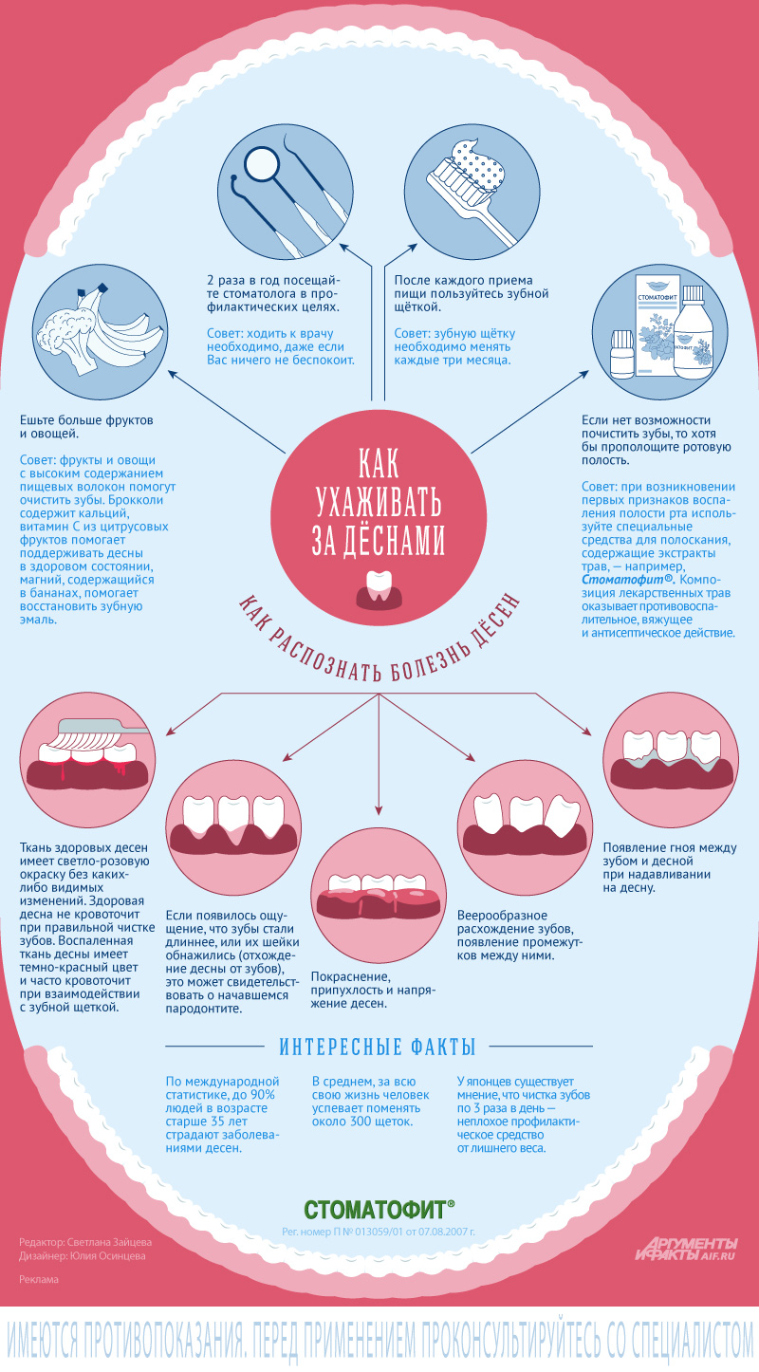



**Существует мнение, что чиста зубов по 3 раза в день – неплохое профилактическое средство от лишнего веса.**